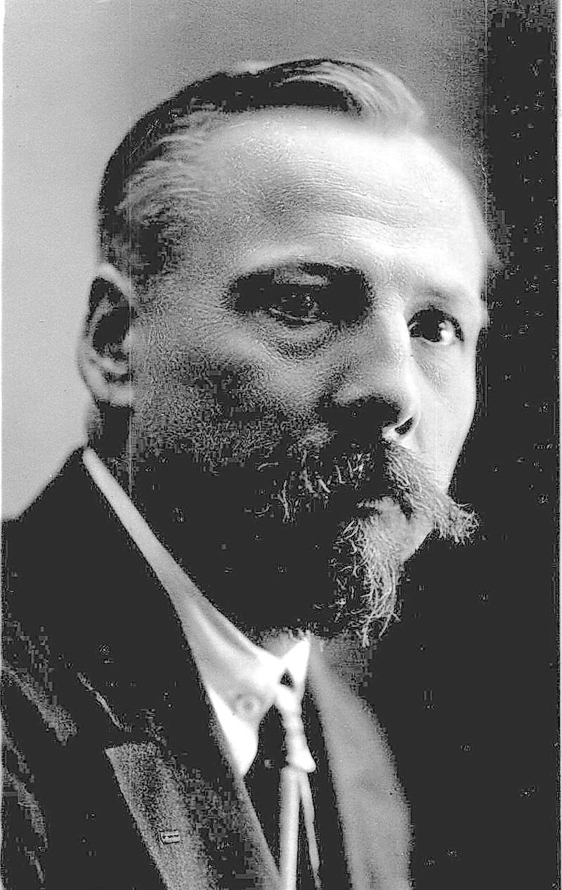
Председатель Временного революционного рабоче-крестьянского правительства Литвы
В. Мицкович - Каисукас

Из манифеста
Временного революционного рабоче-крестьянского правительства Литвы, 16 декабря 1918 г.

Именем восставших рабочих и беднейших крестьян Литвы, именем красноармейцев Литвы объявляем власть германской военной оккупации, литовской Тарнбы и всех других буржуазных национальных советов и комитетов низложенной.
Вся власть переходит в руки советов рабочих, безземельных и малоземельных депутатов Литвы.
Рабочие, безземельные и малоземельные Литвы!
Пробил час освобождения от невыносимого гнета оккупантов, унижения и нищеты. Пробил час освобождения вашего от векового гнета помещиков, кулаков и капиталистов, которые на горе народном нажили себе но время пережитой ужасной бойни огромные богатства.
Началось то, что должно было совершиться в результате мировой империалистической войны: началась мировая пролетарская революция, которая разрушает один трон за другим и своим железным молотом дробит цепи, сковывающие пролетариат всего мира. Вслед за русским царем низвергнуты троны Австро-Венгрии, а затем н Германии. Трещат и рушатся твердыни мировою капитала. Близок час гибели и англо-франко-американского империализма, который в настоящий момент мнит себя победителем всего мира.
Властно идет вперед мировая пролетарская революция. Перед лицом смертельного врага буржуазия организуется в священный союз мировой контрреволюции и напрягает все свои усилия, чтобы в первую
очередь подавить очаг социалистической революции в России.
С разгаром революции в Германии еще более усилилась опасность для мирового капитала. Он готов принимать нее меры, чтобы не допустить соединиться российской и германской революции; поэтому он особое внимание обратил на области, отделяющие Российскую и Германскую республики. Железным кольцом решил он сдавить Россию не только с востока и севера, но и с юга и запада,и во чтобы то ни стало задушить российскую революцию, а затем и германскую.
Продажная буржуазия Прибалтийского края, Литвы и Полыни, по надеясь собственными силами справиться с растущей у нас пролетарской революцией, принимает все меры в тому, чтобы скорее пришли англо-франко-американские войска и помогли ей в реках крови потопить рабочий класс. Мы знаем, что несут эти новые «освободители» пролетариям и полупролетариям Литвы, — то же порабощение рабочих н деревенской бедноты, та же черная реакция, то же расстрелы и издевательства над нашими братьями. Это заставило Центральный комитет коммунистической партии Литвы и Белоруссии, единственной массовой пролетарской партии Литвы, прибегнуть к самым решительным мерам, чтобы предотвратить надвигающуюся на пролетариат и беднейшее крестьянство Литвы смертельную опасность.
Опираясь на волю рабочих, крестьянской бедноты и красноармейцев Литвы, восставших против оккупационных властей и их агента— контрреволюционной Тарнбы*) и отвергающих всякие попытки к контрреволюционному вмешательству и судьбы трудовых масс Литвы со стороны англо-франко-американских капиталистов,
Центральный комитет коммунистической партии Литвы и Белоруссии провозгласил Временное революционное рабоче-крестьянское правительство Литвы.
Именем революционных рабочих масс Литвы объявляем:
1.Власть германской оккупации в Литве отныне считается упраздненной.
2.Литовская кайзеровская Тариба с ее советом министров и все другие буржуазные национальные советы и комитеты считаются упраздненными, а их агенты — стоящими вне закона.
3. Вся власть переходят в руки Советов рабочих, безземельных и малоземельных депутатов Литвы.
4. Никакие ограничения прав национальностей не допускаются. Все национальности Литвы уравниваются в своих нравах. Каждая нация имеет право пользоваться своим родным языком в государственных и общественных учреждениях.
5. Все законы, приказы, постановления и распоряжения Тарнбы, упомянутых в п. 2 комитетов и их агентов, а равно германских оккупационных властей, поскольку последние не касаются исключительно немецких солдат и их ухода из Литвы, считаются незаконными и не подлежат исполнению.
6. Все ставленники Тарнбы, упомянутых комитетов, если они добровольно не откажутся от своих должностей, подлежат немедленному аресту.
7. Всякий, принуждающий исполнять распоряжения Тарнбы, буржуазных комитетов, оккупационных мастей или их агентов, будет преследоваться но всей строгости революционных законов.
8. Воя земля помещиков и кулаков, церквей, монастырей и духовенства о живым и мертвым инвентарем, а равно все леса, воды и недра земли переходят в собственность всего рабочего народа Литвы (национализируются) и передаются в ведение советов рабочих и мало-
земельных депутатов.
9. Все железные дороги, почтовые учреждения, телеграфные и телефонные сети, фабрики, заводы, банки и оптовые склады объявляются собственностью всего рабочего народа Литвы (национализируются) и должны быть сданы органам советской власти их бывшими хозяевами, владельцами и собственниками в полном порядке, согласно определенным указаниям революционной рабочей власти.
10. Строжайше воспрещается увозить из Литвы и приводить в негодность живой и мертвый инвентарь, а равно подвижной состав и оборудование железных дорог, почтово-телеграфных и электрических станций и пр. имущество, имеющее общенародное значение.
11. Местные сонеты обязываются охранять народное достояние от расхищении и виновников привлекать к строжайшей ответственности.
12. Заработная плата постепенно повышается до норм, принятых в Советской России.
13. Вводится 8-часовой рабочий день в промышленности, торговле и сельском хозяйстве.
14. Все долговые обязательства рабочих и деревенской бедноты по отношению к капиталистам, помещикам, кулакам и духовенству считаются недействительными.
15. Принимаются решительные меры к восстановлению хозяйственной жизни страны (налаживание транспорта и пр.), к установлению товарообмена Литвы с Советской Россией, Германией и другими соседними странами.
16. Принимаются решительные и беспощадные меры но борьбе с дороговизной и спекуляцией, особенно продуктами первой необходимости.
Строя нашу новую жизнь на тех же началах, которые положены в основу Российской социалистической федеративной Советской республики, мы впредь будем итог рука об руку с Советской Россией и со всеми другими странами, вступившими на путь мировой социалистической революции.
Временное революционное рабоче-крестьянское правительство Литвы заявляет, что оно самым решительным образом будет бороться за осуществление социалистического строя в Литве. Но без самой энергичной поддержки рабочих масс Литвы, пролетариев и деревенской бедноты, без окончательной победы под контрреволюционной буржуазией, помещиками, кулаками и их слугами — духовенством, без устранении из Литвы контрреволюционных оккупационных властей, поддерживающих кайзеровскую литовскую Тарибу и белогвардейские банды, без самого решительного отпора надвигающимся новым душителям нашей свободы и новым нашим поработителям — слугам аигло-фраико-амернканекого капитала, — без этого не удастся осуществить стоящих перед памп великих задач освобождения трудовой Литвы от ее поработителей.
Товарищи рабочие и беднейшие крестьяне! Мы уже не одиноки в настоящий момент. К нам идет на помощь поднимающий знамя революционного восстания пролетариат всего мира. Нам обеспечена всемерная поддержка рабоче-крестьянской Советской России . К нам спешат на помощь с развернутыми красными знаменами наши братья красноармейцы, сыны рабочих и крестьян нашей измученной, ныне освобождающейся Литвы. Окажите им дружеский, братский прием и вступайте в их ряды. Общими усилиями вы легче справитесь со своими угнетателями.
Поднимайте же знамя восстания. Все пролетарии, без различия национальностей, к оружию!
Всюду организуйте власть Советов рабочих и малоземельных депутатов.
Свергайте своих вековых угнетателей. Стройтесь в ряды Красной армии Советской Республики Литвы.
Да здравствует освобожденная рабоче-крестьянская Советская республика Литвы!
Да здравствуют Советы рабочих и беднейших крестьян!
Да здравствует мировая рабочая социалистическая революция!
Да здравствует социализм!
Именем Временного революционного рабоче-крестьянского правительства Литвы:
Председатель: В. Мицкович - Каисукас.
Члены правительства: (подписи).

*) Литовская Тариба - орган власти в Литве, созданный 18—22 сентября 1917 года, провозгласивший независимость Литвы и преобразованный в Государственный Совет Литвы.

Красный архив. Исторический журнал. 1923, № 3 (3)
Государственное издательство. Москва. 1923. Петроград.

